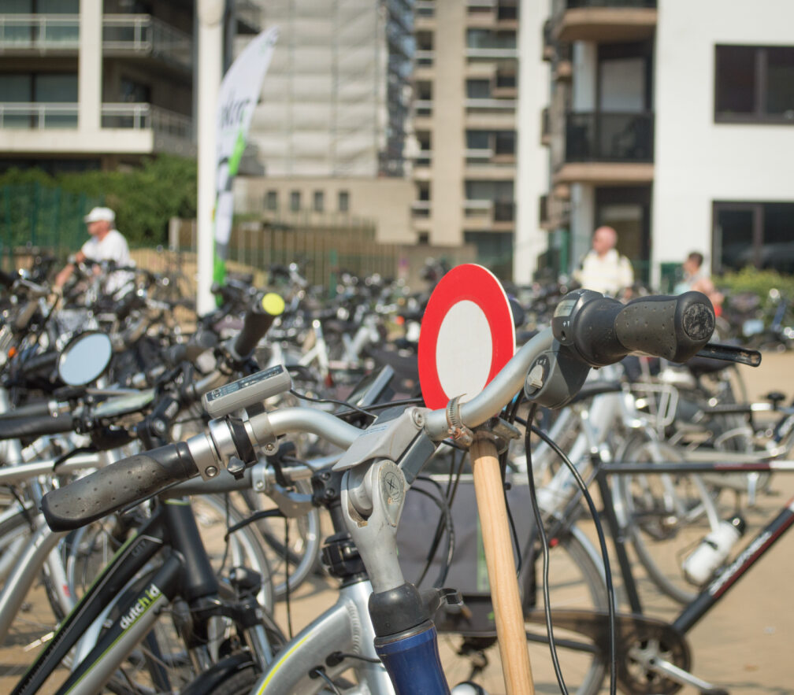

Wegcode voor fietsers

We bespreken de belangrijkste onderdelen van de wegcode voor fietsers:
- Uitrusting van jouw fiets
- Waar moet je fietsen? In groep of alleen?
- Wegkapiteins
- Begeleidende auto’s
- Vierkant groen
- Links of rechts inhalen
- Met twee naast elkaar fietsen
- Nieuwe code van de openbare weg 2026

Jouw fiets
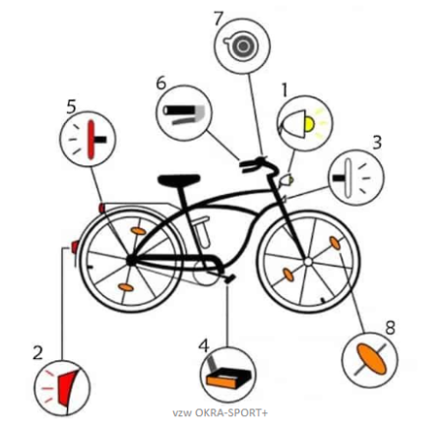
Verplichte en veilige uitrusting van jouw fiets:
- een bel (hoorbaar op 20 meter)
- twee goed functionerende remmen (één op het voorwiel en één op het achterwiel)
- reflectoren
  - vooraan wit
  - achteraan rood (het weerkaatsende deel mag niet samenvallen met het achterlicht)
  - aan weerszijden van de pedalen wit of geel
  - op de spaken en/of de banden minstens 2 gele of oranje dubbelzijdige reflectoren per wiel; vast bevestigd aan de spaken en symmetrisch aangebracht en/of een witte reflecterende strook aan weerszijden van elke band.

- Op de fiets moet je je lichten aanzetten zodra het donker begint te worden. Je moet ook overdag je lichten aanzetten als je niet meer duidelijk kunt zien tot op ongeveer 200m (dit is de lengte van ongeveer 30 geparkeerde wagens). Dit betekent dat je lichten bijvoorbeeld ook bij mist aan moeten. Het voorlicht is wit of geel. Het achterlicht is rood. De lichten mogen knipperen, maar dit is niet verplicht. Ze moeten bevestigd worden op je fiets of op je lichaam. Op je lichaam moeten de lichten goed zichtbaar blijven.

Waar moet je fietsen?

Alleen of in groep met minder dan 15 personen
- Fietspad met verkeersbord: Het fietspad is verplicht te volgen in de richting aangeduid door het verkeersbord.
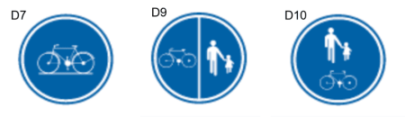
Opgelet: Het verkeersbord D10 duidt een deel van de openbare weg aan dat voorbehouden is voor het verkeer van voetgangers en fietsers. Zij moeten dit deel van de weg volgen. Volgens het verkeersreglement mogen fietsers de voetgangers die er zich bevinden niet in gevaar brengen. Bestuurders van speed pedelecs mogen daar dus niet rijden.
- Fietspad met onderbroken strepen: Het fietspad volgen welke rechts in de rijrichting ligt.
- Fietsstraat: In fietsstraten mogen de fietsers de volle breedte van de rijbaan gebruiken (in eenrichtingsstraten) of de rechterhelft ervan (in tweerichtingsstraten). Motorvoertuigen hebben toegang tot fietsstraten maar mogen er geen fietsers inhalen. De snelheid mag in een fietsstraat nooit hoger liggen dan 30 km/u, wat dus geldt voor alle weggebruikers.
- Fietspad ontbreekt: fietsers mogen parkeerstroken of gelijkgrondse berm gebruiken, maar moeten voorrang verlenen aan de weggebruikers die er zich op bevinden. Bij gebrek hieraan, moet men de rijbaan volgen.
Fietsen op de rijbaan:
- Op de rijbaan fiets je zo rechts mogelijk op 0,75 cm van de boord.
- Binnen de bebouwde kom: je mag met twee naast elkaar rijden, behalve wanneer dat kruisen niet mogelijk maakt.
- Buiten de bebouwde kom: je moet achter elkaar rijden bij het naderen van een naderend voertuig achter je.
Opgelet: Een fietssuggestiestrook is geen fietspad! In tegenstelling tot een fietspad is een fietssuggestiestrook een deel van de rijbaan. Auto’s mogen er dus wel op rijden, stilstaan of parkeren. De strook maakt vooral duidelijk dat er fietsers kunnen, maar niet moeten, rijden. Fietsers hebben geen specifieke rechten op een suggestiestrook.

Groepen met meer dan 15 fietsers
Regels voor fietsers in groep
- Gebruik van het fietspad is niet verplicht.
- Met maximum twee naast elkaar rijden mag altijd, op voorwaarde dat je gegroepeerd blijft.
- Op een rijbaan zonder rijstroken mogen ze niet meer dan een breedte gelijk aan die van één rijstrook (± 3 m) en in geen geval meer dan de helft van de rijbaan in beslag nemen.
- Op een rijbaan met verschillende rijstroken, mogen ze uitsluitend op de rechterrijstrook rijden.

Groepen van 15 tot 50 fietsers
- De groep mag vergezeld worden door minstens 2 wegkapiteins.
- Zij mogen voorafgegaan en gevolgd worden, op een afstand van ongeveer 30 meter, door een begeleidende auto. Indien er slechts één begeleidende auto is, moet deze de groep volgen.

Groepen van 51 tot 150 fietsers
- De groep moet worden vergezeld door minstens 2 wegkapiteins.
- De groep moet door een begeleidende auto voorafgegaan en gevolgd worden, op een afstand van ongeveer 30 meter.
Als de groep uit meer dan 150 fietsers bestaat, moet hij opgesplitst worden.

Wegkapiteins
- De wegkapiteins waken over het goede verloop van de tocht. Ze moeten minimum 21 jaar oud zijn en moeten om de linkerarm een band dragen met, horizontaal, de nationale kleuren en, in zwarte letters op de gele strook, het woord «wegkapitein».

- Op kruispunten waar het verkeer niet geregeld wordt door verkeerslichten, mag minstens één van de wegkapiteins het verkeer in de dwarswegen stilleggen door middel van een schijf waarop het verkeersbord C3 afgebeeld is, en aanwijzingen geven aan de andere weggebruikers terwijl de groep (met inbegrip van de twee begeleidende voertuigen) oversteekt.
- Als het kruispunt uitgerust is met verkeerslichten, mogen de groep en de begeleidende voertuigen het kruispunt enkel oversteken, als het licht op groen staat.

Begeleidende voertuigen
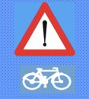
- Op het dak van de begeleidende auto’s moet een blauw bord aangebracht zijn met de afbeelding van het verkeersbord A51 en eronder in het wit het symbool van een fiets.
- Dit bord moet zodanig aangebracht zijn op het voertuig dat de groep voorafgaat, dat het voor de tegenliggers goed zichtbaar is en op het voertuig dat de groep volgt, dat het goed zichtbaar is voor het achteropkomende verkeer.

Vierkant groen
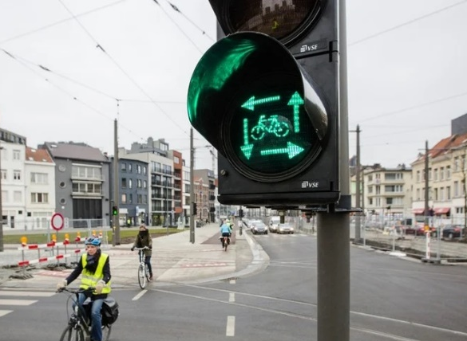
Wanneer het groene, oranjegele of rode fietssilhouet omringd is door pijltjes betekent dit dat gelijktijdig groen, oranjegeel of rood geldt voor de dwarsrichting. Deze lichten gelden uitsluitend voor fietsers en bestuurders van tweewielige bromfietsen indien ze op het fietspad mogen rijden. (art. 61.1, 7°).

Links of rechts inhalen?
Er moet een onderscheid worden gemaakt naargelang de in te halen voertuigen in beweging zijn of niet.
- Als de voertuigen die je wilt voorbijrijden in beweging zijn, is er sprake van inhalen. Inhalen moet altijd langs links gebeuren.
- Een stilstaande rij voertuigen, mag je (voorzichtig) voorbijrijden langs rechts (vb. voor een rood licht). Dit is alleen toegelaten als de voertuigen stilstaan. Zodra deze terug in beweging komen, moet je het voorbijrijden langs rechts onderbreken en terug invoegen tussen twee rijdende voertuigen; of moet je langs links inhalen.
Opgelet: Het is altijd gevaarlijk om een vrachtwagen of bus die stilstaat in een file voorbij te rijden. Door de dode hoek is het mogelijk dat de bestuurder van dit voertuig opnieuw vertrekt of een maneuver uitvoert zonder de fietser gezien te hebben!

Hoe moet je fietsen?

Veilig en assertief fietsen
Veilig fietsen betekent dat je zichtbaar moet zijn en je plaats moet innemen in het verkeer. Hierbij moet je fouten en onoplettendheden van andere weggebruikers trachten te voorzien. Het komt er ook op aan om zo zichtbaar en voorspelbaar mogelijk te zijn, door anderen duidelijk te maken wat je van plan bent. Hiervoor kan je oogcontact zoeken, bellen of een teken geven met de arm.

Oogcontact
Als je oogcontact hebt met de andere weggebruiker, dan weet je zeker dat deze je gezien heeft. Je kunt duidelijk maken wat je gaat doen en te weten komen wat de ander van plan is.

Horen en gehoord worden
Op de fiets kan je het verkeer beter waarnemen dan vanuit een wagen. Gooi dit voordeel niet overboord door een headset of hoofdtelefoon op te zetten. De fietsbel komt soms van pas, maar maak je geen illusies: het lawaai van het verkeer kan het geluid van je bel overstemmen. Zorg voor een uitwijkmogelijkheid voor het geval dat men je niet hoort.

Arm uitsteken (art. 12.4 en 13)
Links of rechts afslaan, iemand inhalen of een zijdelingse verplaatsing maken (bijvoorbeeld om uit te wijken voor een dubbel geparkeerde auto) gebeurt als volgt:
- wees er zeker van dat je de beweging zonder gevaar kan uitvoeren en geef voorrang indien nodig;
- maak je voornemen tijdig kenbaar door je arm uit te steken.
Je bent verplicht om bij elke richtingverandering een teken te geven met de arm, behalve als je hierdoor uit evenwicht dreigt te raken (bijvoorbeeld op kasseien, glad wegdek, tramsporen, steile helling, …)
Kan het teken met de arm niet, dan zijn er ook andere manieren om te tonen wat je gaat doen: met de hand tonen dat je wilt afslaan, duidelijk enkele keren omkijken, oogcontact zoeken met de bestuurder en je beweging langzaam uitvoeren …

Met twee naast elkaar fietsen (art. 43.2)
Fietsers mogen op een fietspad altijd met twee naast elkaar rijden, behalve als een andere tweewieler hen wil inhalen, of als het tweerichtingsfietspad te smal is om te kruisen.
Ook op de rijbaan mag je met twee naast elkaar fietsen. Je moet wel achter elkaar gaan rijden als de weg te smal is om met een tegenligger te kunnen kruisen. Buiten de bebouwde kom ben je bovendien verplicht om achter elkaar te gaan rijden als er achteropkomend verkeer is.
Als de weg is voorbehouden voor geregelde openbare diensten, voor leerlingenvervoer en op een voor fietsers toegelaten bijzondere overrijdbare berm dienen fietsers achter elkaar te rijden. Ook als de fiets een aanhangwagen heeft mag je niet met twee naast elkaar rijden.

Wist je dat … Code van de openbare weg
De nieuwe regels zullen ingaan op 1 september 2026.
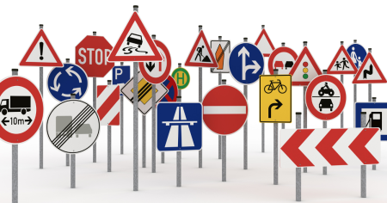
We binnenkort niet langer spreken van ‘De Wegcode’. Hij wordt vervangen door een Code van de openbare weg.
“De naamsverandering weerspiegelt een paradigmaverschuiving: de automobilist staat niet langer centraal in een “Wegcode”. Auto’s zijn niet langer de standaardnorm. Ze hebben niet langer het monopolie op de weg. We hebben nu een Code die het eerlijk delen van de openbare weg voor iedereen regelt.” – uit het persdossier van Kabinet van Georges Gilkinet
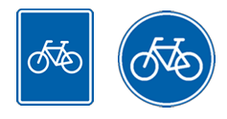
Nieuwigheden voor fietsers
- Een nieuw verkeersbord op een fietspad maakt het gebruik ervan optioneel. Het blijft nog wel verplicht met het bord D7 (art. 9 + art. 69);

- Fietsen op trottoirs is nu toegestaan tot 11 jaar, voorheen was dat 9 jaar (art. 9);
- De grootte van groepen fietsers is veranderd: Een groep fietsers wordt nu geacht 10 of meer leden te hebben (tegenover 15 voorheen) en maximaal 100 leden (tegenover 150 voorheen). Er gelden dan specifieke bepalingen: de mogelijkheid om op de rijbaan te rijden, om met z’n tweeën naast elkaar te rijden, het hebben van signaalgevers en het hebben van een begeleidend voertuig (art. 38);
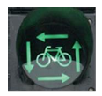
- Een kruispunt diagonaal oversteken mag daar waar er een verkeersbord “vierkant groen voor voetgangers” is (art. 35);
- Fietsers (en tweewielers) mogen nu traag rijdende voertuigenrijen voorbijsteken (art. 17);
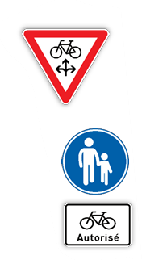
- De lijst met vereisten voor de uitrusting voor fietsers is sterk vereenvoudigd en
gestandaardiseerd (art. 81); Lijst: Lichten, reflectoren, remmen en fietsbel
- Wanneer bord B22 aanwezig is, kunnen fietsers en speedpedelecs nu
door rood of oranje licht rijden om linksaf te slaan (naast de
mogelijkheid om rechtsaf te slaan of rechtdoor te gaan, mits ze andere
weggebruikers voorrang geven) (art. 65);
- Wanneer er niet genoeg ruimte is om een fietspad aan te leggen, maar
wanneer het verkeer op de rijbaan gevaarlijk kan zijn, kan de wegbeheerder
fietsen op trottoirs toestaan. Op deze gedeelde trottoirs behouden
voetgangers absolute voorrang (art. 11).
Nieuwigheden voor Speedpedelecs
- Nieuwe toegang tot voetgangerszones, stapvoets en met respect voor voetgangers en
andere weggebruikers (art. 29);
- Nieuwe toegang tot speelstraten (art. 30);
- Net als andere bromfietsen moeten speedpedelecs specifieke regels volgen wanneer ze
in groep rijden (art. 38);
Ter herinnering, speedpedelecs moeten dezelfde regels volgen als fietsers, met twee
uitzonderingen (art. 9):
Waar de snelheid beperkt is tot 50 km per uur of minder, mag u met de speedpedelec rijden op een fietspad dat aangeduid is door markeringen of door het verkeersbord D7 of D9 (voorbehouden weggedeelte waarbij het deel voor de voetgangers en de fietsers van elkaar gescheiden wordt door bijv. een witte doorlopende streep). Met de speed pedelec mag u geen gebruik maken van het weggedeelte aangeduid door het verkeersbord D10.

Bronvermelding: geraadpleegd mei 2024
- Speedpedelec | Vlaanderen.be
- CVP_DossierDePresse-V2_20230609_OrR_NL_AnV.pdf (belgium.be)
- Meer info: Fietsers en de wegcode | Wegcode
- mobilit.belgium.be/nl/weg/rijden/code-van-de-openbare-weg

